**Requerimientos De Instalación**

**Autoclave Vertical de piso de 85L**

**Figura 1. Medidas en mm Autoclave 85L**

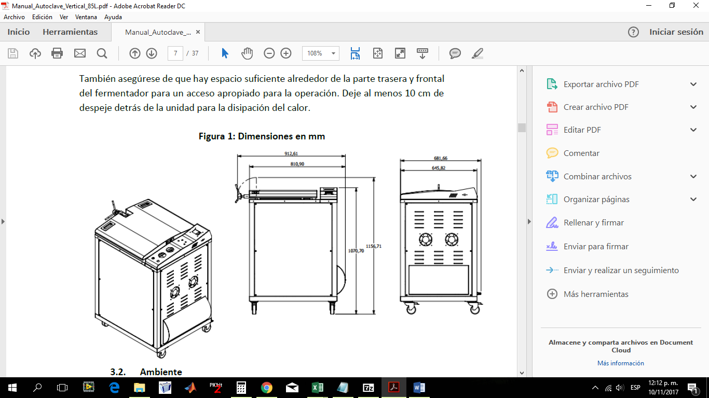

* Se requiere un espacio en el laboratorio con las dimensiones necesarias para la instalación de la Autoclave (ver Figura 1), recordar que esta Autoclave es de piso. La superficie en la que ubique su Autoclave debe ser lisa, nivelada y robusta.
* También asegúrese de que hay espacio suficiente alrededor de la parte trasera y frontal del equipo para un acceso apropiado para la operación. Deje al menos 10 cm de despeje a los lados del equipo para la disipación del calor y 15 cm en la parte posterior para las conexiones de salidas de vapor y condensado. El equipo de fábrica se envía con una longitud de manguera de 2m para cada conexión.
* Se requiere un **desagüe o sifón para vapor** para salidas de vapor y condensado de la Autoclave **(ver Tabla 1).**
* Entrada de agua con una presión de entrada entre 30 PSIG – 90 PSIG con filtración de 50um. El equipo cuenta con acople estriado de 1/2". Por lo cual la conexión se realiza con manguera.

**Tabla 1: Salidas de vapor y condensado de Autoclave**

|  |  |  |
| --- | --- | --- |
| **SERVICIO** | **REQUERIMIENTOS** | **CONEXIÓN** |
| Electricidad | 220 VAC, 60 Hz., Bifásico, 30 Amp (no exceder fluctuaciones +10%) | 220VAC: 2 Fases + Tierra. |
| Agua | 30-100 PSIG | Acople estriado para manguera de ½” |
| Salida Vapor Cámara | 30 PSIG, 105-134°C | Acople estriado para manguera de ½” |
| Salida Condensado Cámara | 30 PSIG, 105-134°C | Acople estriado para manguera de ½” |
| Salida Condensado Pre-Cámara | 30 PSIG, 105-134°C | Acople estriado para manguera de ½” |
| Drenaje Generador de Vapor | 30 PSIG, 105-134°C | Válvula de Bola 3/8” |
| Drenaje Cámara | 30 PSIG, 105-134°C | Válvula de Bola 3/8” |

**Tabla 2: Requerimientos Eléctricos**

|  |  |  |
| --- | --- | --- |
| **SERVICIO** | **REQUERIMIENTOS** | **CONEXIÓN** |
| Electricidad | Circuito Independiente, 220 VAC, 60 Hz., Bifásico, 30 Amp (no exceder fluctuaciones +10%) | 220VAC: 2 Fases+ Tierra. |